Pozdravljeni!

Sem Samo »intruder« Horvat in tukaj vas bom seznanil s kupčkom, ki si svojo pot do zmage utira na drugačen način. Medtem ko ostali kupčki  udrihajo po nasprotnikovih življenjskih točkah s pisano paleto pošasti, se le-ta smeje v brk tem barbarskim metodam. Raje, kot  da bi rjovel po bojnem polju, se poslužuje delikatnih načinov zadajanja neposredne škode nasprotniku.

Da pa moje besede ne bodo le literarno bogate, temveč tudi POUČNE, bom v prispevku predstavil:

1.    Mehaniko kupčka  
2.    Posamezne karte  
3.    Primer kupčka  
4.    Kje je kupček močan  
5.    Kje kupček ni močan  
6.    Kupček nasvetov za igranje kupčka

1.    MEHANIKA KUPČKA

CHAIN in BURN. Že ime da jasno vedeti, kakšna je njegova mehanika.  Kaj natančneje je »chain« si boste prebrali na ustreznih poučnih straneh, tukaj vam bom predstavil njegovo golo bistvo. Chain nastane, ko je karta B aktivirana v odgovor (v »response«) na aktivacijo karte A. Pri tem nastane »chain link«, ki obema kartama dodeli, v kakšnem vrstnem redu se bo njun efekt razrešil. Karta, ki se aktivira (»chaina«) kot odgovor na drugo karto, se razreši prva. Na kratko pomeni to sledeče:  
  
Igralec 1:  Igra karto A

Igralec 2: »Chaina« karto B

Najprej se razreši efekt od karte B (chain link 2), šele nato od karte A (chain link 1).  
  
Enaka filozofija velja, ko je udeleženih več kart v »chain-linku«. Če so karte aktivirane v zaporedju A-B-C-D-E, se bodo razrešile v zaporedju E-D-C-B-A.  Zakaj je pomembno kateri chain link, je katera karta in katera se razreši prej bomo spoznali kasneje.  
  
Zavedati se morate, da se OGROMNA moč kupčka skriva ravno v tem »chainanju« in chain linkih.  
  
Drugo polovico imena predstavlja BURN. Že v uvodu sem napovedoval, na kakšen način si ta kupček služi zmage. BURN pomeni, da nasprotniku nižamo življenjske točke z efekti pošasti, urokov in pasti.  Nič neposrednega tepežkanja pošast s pošastjo. V Chain Burn kupčku bomo nasprotniku grenili življenje z uroki in pastmi, ki jih premišljeno povezujemo v chain linke.

Torej, da ponovimo. V našem toku igranja se bomo oprli na mehaniko »chainanja« pri čemer bomo hoteli izvesti čim daljše chain linke za čim večji izkoristek posameznih kart. V teh chain linkih pa se bodo nahajale karte:  
  
a)    s katerimi bomo lahko vlekli nove karte  
b)     ki bodo nasprotniku nižale življenjske točke  
c)     nas taktično ubranile pred napadi.

2.    POSAMEZNE KARTE

V tem poglavju se bomo seznanili s posameznimi kartami, ki tvorijo celoto Chain Burna.  Tako Main Deck, kot Side Deck. Zavedati pa se morate, da NE obstaja ena (1) pravilna oblika kupčka. Kakopak drži dejstvo, da je par kart res takšnih, ki so »nujne« v kupčku in brez katerih se ne boste Chain Burna lotili sestavljati. TODA! Ko ste že s sestavljanjem pri koncu vam ostane kakšnih 5 prostih mest in le-te dopolnite s kartami, za katere menite da najbolje ustrezajo vašemu načinu igranja in trenutni YuGiOh igralski sceni. Poglejmo si torej, katere karte so vredne mesta v kupčku in katere znajo priti prav!

POŠASTI:

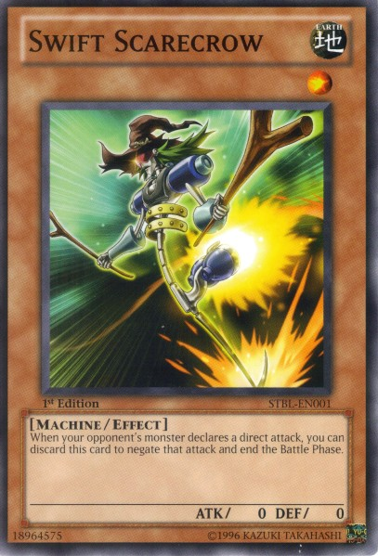

Swift Scarecrow

Ta karta vam bo neštetokrat rešila zadnjico pred porazom. Zaradi nizkega števila pošasti v kupčku, boste pogosto tarča neposrednih napadov in Swift Scarecrow vas bo obvaroval.  Čar te karte se skriva v njeni obstojnosti. Seveda obstajajo karte, ki njen efekt izničijo, toda v več kot 90% do tega ne bo prišlo.  Razen morda po side-deckanju. Ampak to je že druga zgodba.  
V kupček spadajo : 3 kopije

Lava Golem

 Zakaj bi nasprotniku dajali 3000 napadalca, se morda vprašate? ZATO! Lava Golem je taktična izbira karte, s katero se želimo z nasprotnikovega polja znebiti določenih pošasti.  Pošasti, ki nam lahko zagrenijo dan hitreje, kot ga komad Call me maybe (potem se nam ves dan podi po glavi...). Z Lava Golemom očistimo polje nadlog kot so Legendary Six Samurai- Shi En, Naturia Barkion, Naturia Beast, Evolzar Dolkka/Laggia...Pa tudi kakšne druge pošasti, ki so nasprotniku v veselje, nam pa v pogubo. Če imamo srečo, nam bo nasprotnik igral nanj Solem Judgmnet. Če sreče nimamo, bomo fasali Bottomless Trap Hole. Toda vsaj nadlog smo se znebili. Aja, pa tudi 1000 škode za nasprotnika ni slabo.   
V kupček spadajo: 2 kopiji (1 je beden, 3 znajo biti overkill, toda po želji)

Metaion, The Timelord

Ta karta ni tako očitna izbira za Chain Burn in se marsikateri igralec ne odloči za njo. Kljub temu da nas lahko obvaruje za 1 rundo, je lahka tarča za Fiendish Chain, Skill Drain, Effect Veiler...Posledično imamo na polju pošast z 0 napada, ki kar prosi da ga nasprotnik povozi.  A če odmislimo te neprijetne situacije, pa nam Lahko Metaion precej pomaga. Podobno kot Lava Golem, očisti nasprotnikovo polje neugodnih pošasti, saj jih vrne v roko in zada 300 škode za vsako.  
V kupček spadajo: 0-2 kopiji

Battle Fader

Podobno kot Swift Scarecrow, nas tudi ta karta obaruje pred neposrednimi napadi. Zanka je samo v tem, da se Battle Fader prikliče na polje, kar pomeni da lahko njegov efekt izniči še ena dodatna karta: Solemn Warning. Da se karta prikliče na polje pa nam je lahko tudi v veliko pomoč, saj lahko ostane na polju do naslednjega napada, kjer nas ščiti še pred enim napadom.  Zelo uporabno v situacijah, kjer nas tepe ena sama pošast  
V kupček spadajo: 0-3 kopije (precej nedorečeno območje; če mislite da ga potrebujete ga vključite)

Morphing Jar

Še ena karta, deležna mnogih razprav. Njena uporabnost se spreminja od situacije do situacije in če vam bo prišla 5x zelo priročna, se bo 5x nekje zalomilo. Uporaba po želji, meni se ni obnesla.  
V kupček spadajo: 0 ali 1

Cardcar D

Večina vas bo naredila kupček brez tega sesalca denarja. Njegov efekt je precej slaboriten, toda kakšen Effect Veiler ga hitro naredi za 800 napadalca, ki bo hitro uničen. Poleg visoke cene, pa je Effect Veiler edina masovna slabost te karte. Če si jo lahko privoščite, jo igrajte, saj 2 novi karta zlahka pripomoreta k hitrejši zmagi. Zavedajte se samo, da se vaša runda ob efektu konča, zato se predhodno primerno zaščitite.  
V kupček spadajo: 3 kopije (če ga nimate, nič hudega)

Marshmallon

Marshmallon na svojevrsten način doda nekaj stabilnosti h kupčku, saj nas ščiti pred napadi, ko nam primanjkuje ostale zaščite. Razen proti Inzektor decku, bo zadržal napad  ali dva. Seveda odvisno koliko truda bo nasprotnik vložil, da se ga znebi. Slabost te karte se skriva v tem da je pošast. V kupčku, kjer nam je cilj tvoriti chain linke z uroki in pastmi, je lahko ta karta včasih tudi v napoto. Presodite če ustreza vašemu načinu igranja.  
V kupček spadajo: 0-2 kopiji

UROKI:

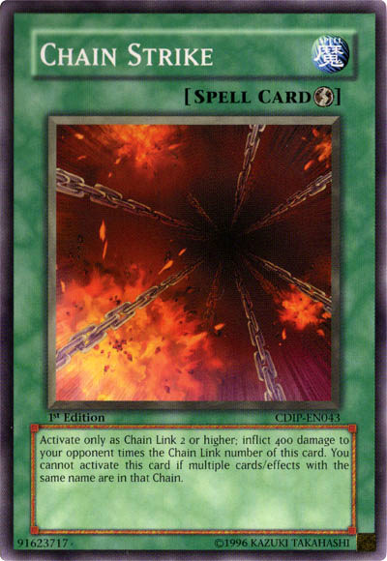

Chain Strike

Chain Burn. Chain Strike. Chain. Všeč  nam je karta, ki si ime delno deli z imenom kupčka. Cilj karte je biti čim višji Chain Link, saj se škoda, ki jo bo karta povzročila množi z 400 in zaporednim Chain link številom. Tukaj nima smisla razpredati, saj je Chain Strike jasna izbira, ki zna pustiti velike luknje v nasprotnikovih življenskih točkah.  
V kupček spadajo: 2 kopiji

Pot of Duality

Reprint te karte je kupčku storil veliko dobrega, saj nam omogoči da pogledamo 3 vrhnje karte s kupčka in si eno izmed teh izberemo. Le izjemoma se zgodi, da vam nobena izmed treh kart ne bi pomagala pri tvorbi udarnih Chainov. Razen tega, da vam tisto rundo ne bo dovoljen priklic Lava Golema, je karta stabilna odločitev.  
V kupček spadajo: 2-3 kopije (meni ugajajo 3 kopije, drugim ugajata 2)

One Day of Piece

Še ena karta, ki je lastnoročno izboljšala delovanje kupčka. Zagotavlja nam da bomo živi še eno rundo, ob tem pa lahko vlečemo še dodatno karto. Precej bombastično. Žal pa se za 2 rundi (tvoja, njegova) škode ubrani tudi nasprotnik in ob tem dobi dodatno karto. Ampak celokupno gledano nas to ne skrbi preveč. Razen če igramo proti Exodii. Potem švicnemo ful!  
V kupček spadajo: 3 kopije

Thunder Short

Lahkotnih 400 točk škode za vsako pošast, ki si jo nasprotnik lasti. Nič več, nič manj. Izbira bi bila očitnejša, če bi bila karta Quick-spell, sedaj pa smo omejeni na aktivacijo v svoji potezi. Tehnično gledano je lahko del Chaina, lahko sune suverenih 2000 škode, lahko zaključi igro, lahko pa nam je žal da jo igramo. Meni ne ustreza, lahko da bo vam.  
V kupček spadajo: 0-2 (Premislite dobro!)

PASTI:

Jar of Greed in Legacy of Yata Garasu

Enak efekt, le da nam slednja dovoli še eno dodatno karto, če ima nasprotnik Spirit pošast. Obe karti se nadomestita s tem da vlečemo eno karto, s čimer si tanjšamo kupček in si večamo možnosti da dobimo burn karte za zmago. Obe karti bosta standardna sestavina Chain linkov,  hkrati pa sta simpatični MST vabi in morebiten blef. Ko nasprotnik še ne ve, kaj igramo se razume.  
V kupček spadajo: 3 kopije vsake (obstajajo tudi variante 2:2, meni delujejo ko so na maksimum!)

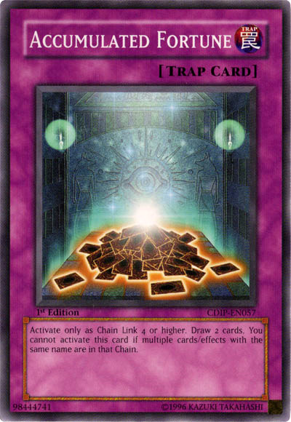

Accumulated Fortune

Pogoj za aktivacijo je vsaj Chain Link 4 in nobena karta v Chain Linku do njene aktivacije ne sme biti podvojena.  Nato vlečete 2 novi karti.  Accumulated Fortune je vaš glavni draw engine (vlek motor, hehehe) in klasičen del višjih Chain Linkov. Zgodilo se bo, da ga boste kdaj dobili ob napačnih trenutkih, toda na sporedu bodo tudi trenutki ko boste zaradi njega vlekli kot šefe.  
V kupček spadajo: 3 kopije

Reckless Greed

Spet vlečemo 2 karti, toda hkrati izpustimo naslednji dve Draw fazi.  Karta ne ustreza vsem in sam menim da ob 3 kopijah Cardcar D ni potrebna. Toda dokler ne bo Cardcar D dostopnejši, bom z veseljem uporabljal Reckless Greed. Ni še me razočaral ali mi bil v napoto.  
V kupček spadajo: 0 ali 3 ( Ne fantaziraj o 1 kopiji, ker te bom s pasom!)

Just Desserts in Secret Barrel

Omenjam ju skupaj, ker sta glavnina udarnega nižanja nasprotnikovih življenskih točk. Just desserts z 500 škode za vsako nasprotnikovo beštijo in Secret Barrel z 200 škode za vsako nasprotniko karto pustita precejšnjo luknjo v začetnih osem tisočakih življenske energije. Ker ne želimo ničesar prepuščati naključju, bomo njuno prisotnost v kupčku maksimizirali!  
V kupček spadajo: 3 kopije vsake, brez ugovorov!

Ojama Trio

Ker smo radodarni, bomo nasprotniku podarili 3 Ojama Tokene, ki so Light, Beast, level 2 in imajo ritbrcajočih 0 napada in 1000 obrambe. Ti tokeni bodo služili kot odvečna teža na nasprotnikovem polju, saj bomo omejili število pošasti, ki še le-ta jih lahko igra.  Pravtako bodo ti tokeni poskrbeli za dodatno škodo s strani Just Desserts in Secret Barrel, s katerimi kakopak odlično sodelujejo.  Naše veselje pa se bo končalo, ko bo nasprotnik igral Tuner pošast in uporabil tokene kot hrano za nekega glomaznega Sinhrota. Zato Ojama Trio igrajmo skupaj z Just Desserts/Secret Barrel, če  je le možno.  
V kupček spadajo: 2 kopiji

Magic Cylinder/Dimension Wall

Ubrani nas pred napadom in povzroči dodatno škodo. Medtem ko je Dimension Wall zanimiv, ker ne targetira, nam Magic Cylinder ugaja, ker blokira vsak napada. Tudi če si lastimo na polju pošast. Slaba stran obeh se skriva v tem, da ne moreta biti del Chain Linka, s čimer je dolžina le teh znižana. In to nas lahko nenazadnje tudi ovira. Aja, pa proti Inzektor kupčku nekako ne prideta do izraza. Magic Cylinder in Dimension Wall dajte torej v kupček, če boste s testiranjem ugotovili da ugajata vašemu načinu igre. Meni za zdaj ugajata 2 Magic cylindra.  
V kupček spadajo: 0-2 kopiji (Testiraj!!)

Threatning Roar/ Waboku

Threatning Roar je boljši če igramo proti Gladiator Beastom, Waboku pa lahko aktiviramo tudi v svoji rundi, če nam gre za nohte in potrebujemo Chain Linke. V končni fazi  nas obe karte puščata žive še vsaj  eno rundo, povrhu vsega pa sta še chainable. Določeni igralci menijo da karta ni potrebna, ker nam neposredno ne omogoči hitrejše zmage oziroma k njej ne pripomore. Kljub določeni zaščiti s strani Swift Scarecrow in One Day of Peace, se mi zaščita s strani Threatning Roar in Waboku zdi precej nujna.  Pod črto  mi Threatning Roar ustreza bolj kot Waboku.  
V kupček spadajo: 0-2 kopiji ( Testiraj in spoznaj, s čim si najhudejši!)  
  
    Sledi krajši seznam kart, ki vam lahko dajo misliti pri sestavi Chain Burn kupčka in jih nemara celo vključite. Če bodo rezultati igranja zadovoljivi, se ve:  
  
- Fairy Wind  
- Ceasefire  
- Posion of The Old Man  
- Scapegoat  
  
V zaključku tega sklopa, še vržimo uč na karte, ki jih bomo uturili v Side Deck in si tako med igrami izboljšali možnosti za zmago. Nasprotniki so premeteni in ni vrag, da se tudi v njihovem Side Decku ne bi nahajale karte, uničujoče za naš predragi Chain Burn. »Svečano obljubljam da bom pri sestavi kupčka pomislil na naslednje karte« :

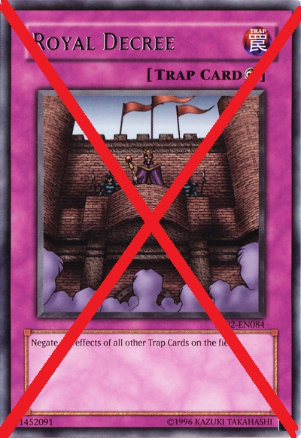

Mystical SpaceTyphoon

Je chainable in hkrati služi kot radostna destrukcija našega največjega sovražnika, ki se Royal decree imenuje. Brez MST-ja bomo jako tenko piskali, ko bo na polje udaril Royal Decree in dam roko v ogenj, da bo na turnirju marsikdo opremil Side deck z njim.  
V Side deck bi dal: 3 kopije

Breaker The Magical Warrior

Ista naloga kot za Mystical Space Typhoon, s svojimi prednostmi in slabostmi. Kljub temu da nam po efektu ostane na polju pošast, je le ta primarno lažje odstranljiva. Pri tem ciljam na Bottomless Trap Hole, Solemn Warning, nenazadnje tudi Skill Drain. Pa še chainable ni. Lol.  
V Side deck bi dal: 2 kopiji, ker sta se izkazali  
  
Nekako bi nam ta dva destruktorja pasti in urokov morala biti neka osnovna zaščite pred največjim sovražnikom. Kako boste ostalih 10 mest zapolnili vam naj narekuje trenutni metagame. Razmislite pa o naslednjih:

-    Lava golem

Če igrate 2, še dajte še enega v Side deck, Samurai kupčki so namreč strupeni.

-    Volcanic Queen

Potrebuje samo 1 pošast, kar je dobro in slabo. Odvisno od situacije je lahk superiorna ali pa inferiorna Lav Golemu. Testirajte!

-    Cyber Dragon

Malo defenzivno ofenzivno igre lahko nasprotnika zmede, lahko je tudi sestavni del Chimeratech Fortress Dragona. Še posebej, če nasprotnik igra Machine pošasti.

-    Gorz, Emissary of Darkness

Iz moje strani še nepreizkušena ideja, toda teoretično bi lahko prinesel nekaj presenečenja na polje.

-    Macro Cosmos

Trajno nam zasede en prostor na polju, a hkrati zna predstavljati velik hendikep za Chaos Dragone, Inzektorje in nemara tudi Wind-Upe. Če ga le ne dobimo prepozno.

-    Shadow Imprisoning Mirror

Primarno ustavi Inzektorje, lahko pa je tudi precej v napoto. Odvisno od celotnega  
kupčka in stila igranja.

-    Penguin Soldier

Če nam nadležne pošasti že resnično presedajo. Ideja podobna Lava golemu, le da nam znebitev pošasti ni zagotovljena.  
  
Trenutno so te karte vredne razmisleka, a glede na sceno igranja se lahko seznam primernih kart hitro razširi.  
a)    Preučite metagame  
b)    Ugotovite katere karte vam škodijo  
c)    Izberite karte, ki škodljivce zatrejo in hkrati ne zmotijo delovanje vašega kupčka  
d)    T.E.S.T.I.R.A.J.T.E.

3.    PRIMER KUPČKA

Tukaj je primer Chain Burn kupčka (Uporabljen na državnem prvenstvu 2012)

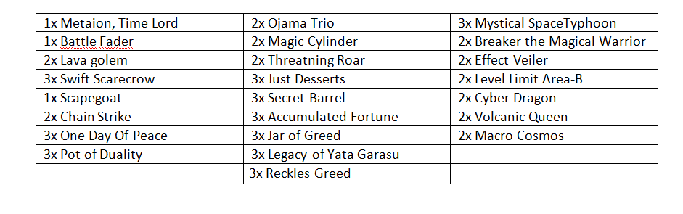

4.    KJE JE KUPČEK MOČAN

Chain Burn je precej hiter kupček. Kako ne bi bil, ko pa ga sestavlja kopica kart, ki nam omogočajo vleko novih kart. Ob kančku sreče, bomo na polje  butnili Ojama Trio in Just Desserts ali dva, še preden se bo nasprotnik dodobra ogrel. Resnici na ljubo večina trenutnih kupčkov v osnovi ne vsebuje kart, ki bi resno ogrozile delovanje Chain Burn decka. To jim omogoči šele Side Deck. Kupček je zato v osnovi in teoretično dober proti Chaos Dragonu. Zakaj? Ker se bomo pred močnimi pošastmi ubranili s Swift Scarecrow/Threatning Roar/One Day of Peace. Pa tudi nasprotnikeve uničevalne karte kot st Lyla in Ryko nas ne prizadeneta preveč, saj lahko večino kart Chainamo.  
  
To je teorija, ki velikokrat drži. Sam pa sem bil tudi žrtev slabe prakse, kjer me je Chaos Dragon prežvečil in izpljunil kot slabo kosilo. Zakaj je bilo temu tako, kasneje. Skratka, teorija je na naši strani.  
     
Pravtako je deck dober proti Lighswornom in variantam tega decka, kjer nas lahko pogubi le slab začetni hand. Napadov se ubranimo, nasprotnik izgublja karte z millanjem.  
  
Tudi BlackWingi, Heroti in Machina Gadgeti ne vsebujejo mehanike,ki bi nam pretirano škodovala. Hero deck sicer lahko provocira z Gemini Sparks, toda načeloma se s tem ne obremenjujemo.  
  
Glede na moje izkušnje, niso bili težavni tudi kupčki Anti Meta, Gravekeepers in razne rogue variante tematskih kupčkov.  
  
Inzektor kupček s svojim Inzektor Hornetom je nevaren, če se zanašamo na Marshmallone in Magic Cylinder, sicer ostalo pač chainamo z nasmeškom na obrazu.  
  
Rabbit deck je nekje mešana voda. Lahko se nam zaplete, če na polje pride preveč Dolkk ali Laggij, todaob primernih Lava Golemih, match-up ni pretirano težak.

5.    KJE KUPČEK NI MOČAN

Kljub pisani paleti deckov, proti katerim imamo dober match-up, pa obstaja peščica teh, ki nas lahko zatrejo že v svoji osnovi. Brez Side decka in podobnih zvijač.  
  
Najosnovnejši krivec za naš poraz bo slab začetni hand in splošna nesreča, ko bomo napačne karte vlečni ob napačnih trenutkih. Celoten kupček je en velik kombo, ki mora imeti dober flow. Ko se flow ustavi, Chain Burn ugaša. Kljub veliki količini draw kart, boste deležni ubijalskih začetnih handov v stilu: 2x Just Desserts, 2x Accumulated Fortune, Lava Golem in Metaion. In Chain Burn ni kupček, ki bi se lahko korenito pobral, ko je enkrat krepko v škripcih. Late Game kombinacije s kartami iz pokopališča in neba, ki so jih sposobni nekateri kupčki tukaj odpadejo.  Vse temelji na tem, kdaj boste katero karto dobili in kaj boste lahko v danem tenutku z njo naredili. Akumulacija mrtvih kart v roki, se vam kasneje ne bo obrestvala, ker do kasneje sploh ne prišlo. Posvetimo se zdaj malce slabšim match-upom:  
  
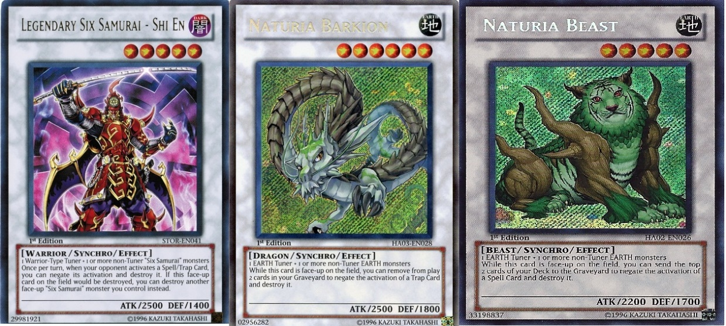  
  
Prvi takšen je Six Samurai kupček, ki s svojo plejado pošasti in neverjetno zmožnostjo zapolnit polje v delčku sekunde hitro ogrozi naša življenja. V kolikor nismo zaščiteni, se ve. Da pa navadni Samurai ne bi bili dovolj, nam pred nos postavijo Legendary Six Samurai Shi en-a, ki precej omeji naše poteze. Ob tem se na polju hitro znajdeta Naturia Barkion in Naturia Beast. Prvi izniči naše pasti in drugi izniči naše uroke. V kolikor nimamo Lava Golema pri roki, je lahko duela hitro konec.  
  
Drugi neugoden kupček je Herald kupček. Zraven glavnega šefeja Herald of Perfection, ki izniči uroke, pasti in efekte, še ima ob strani majhne podložnike. Podložnike, ki slišijo na ime Herald of Green Light, Herald of Orange Light in Herald of Purple Light.  Ko igramo proti temu kupčku potrebujemo božanski začetni hand in nasprotnik mora imeti kanček smole. V nasprotnem primeru tenko piskamo.  
  
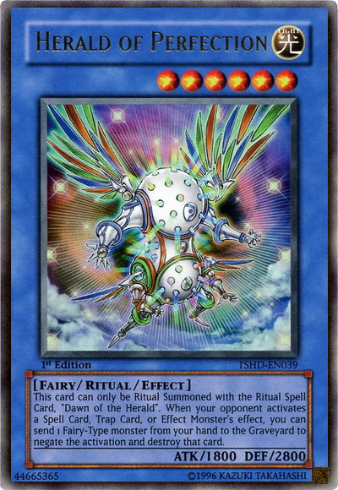

Omeniti velja še Wind-Up kupček. V primeru da nam začnejo greniti dan z njihovim discardanjem. Brez kart v roki, pač Chain Burn ne deluje in v kolikor jim v prvi potezi uspe odstraniti vsaj 3 karte iz roke, bomo do konca duela precej švicnili. Ob Perfect Loopu paše toliko bolj! Ravno zaradi tega kupčka, sem v Side Deck potisnil Effect Veilerja. Žal ga še nisem uspel izrabiti tolikokrat, da bi lahko zatrdil, čuj Effect Veiler pa ni slab čuj, ne.  
  
Dark Worldi so nekje vmes. Če se preveč razigrajo s svojim discardanjem, medtem ko mi taktično držimo karte v roki, bo duel hitro postal težaven. Težavnost je potencira če naletiš na Dark Worlde, ki igrajo Epidemic Eradicator Virus. Crkljot v trenutku.  
  
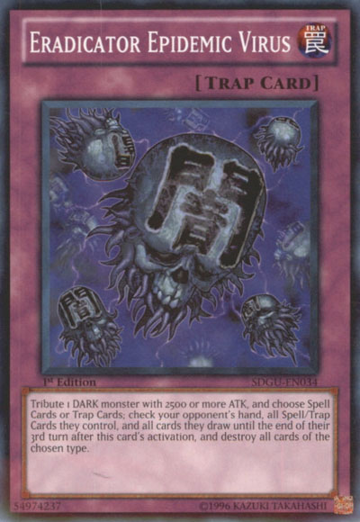

6.    KUPČEK NASVETOV ZA IGRANJE KUPČKA

V zadnji rubriki, na tej dolgi poti spoznavanja Chain Burn kupčka, vam bom predložil par nasvetov za učinkovito živciranje nasprotnika. Morda se bodo marsikomu naslednje vrstice zdele samoumevne, češ: »jaz sem über pro, ne ti meni intruder  predavat, ker si slap«.

a)    Efekt Swift Scarecrowa in Battle Faderja izkoriščajte preudarno! Ko vas nasprotnik napade neposredno,  ne zalučajte zmagoslavno Swift Scarecrowa v pokopališče in misliti da ste zdaj carji. Poglejte koliko potencialne škode boste dobili in premislite, če vas lahko naslednjo rundo doleti še večji napad, kjer bi Swift Scarecrow prišel še bolj prav. Ne bojte se prejeti škode, če se boste lahko kasneje ubranili šepred večjo škodo.  
  
b)    Ko boste nasprotniku podarili Lava Golema, se potrudite toliko, da boste zavarovani pred njegovim napadom. Že res da ste se znebili potencialno  nevarnih nasprotnikovih pošasti, hkrati ste mu dali surovega 3000 napadalca. Razen če si lahko privoščite tri tisočake minusa, se zavarujte.  
  
c)    Situacija, kjer boste imeli na polju setan Morphing Jar in draw karte je lahko zelo neugodna. Če se bo zgodilo, da vam bo nasprotnik najprej hotel uničiti draw kart,  boste morali krepko premisliti ali jih boste sploh aktivirali. Ob flipanju Morphing Jarja jih boste namreč izgubili. Tako da premislite preden karkoli položite  polje. Predvidite nevarnost!  
  
d)    Ko boste igrali Cardcar D pazite,  da ob njegovi aktivaciji ne boste imeli več kot 4 karte v roki, saj jih boste morali discardat. Instant End Phase pa take. Zelo je fino če lahko Cardcar D združite z One Day of Peace  
  
e)    Ko boste igrali One Day of Peace ne pozabite, da tudi nasprotnik ne dobi škode. Setani Just Dessertsi  in Secret Barreli so takrat lahka tarča za uničenje.  
  
f)    Ko boste v istem Chain Linku aktivirali Ojama Trio in Just Desserts/Secret Barrel, aktivirajte Ojama Trio vedno po tem, ko boste aktivirali Just Desserts/Secret Barrel. Tako se bo najprej razrešil Ojama Trio in šele potem nižanje življenjskih točk.  
  
g)    Ojama Tokene lahko uporabite za Lava Golema.  
  
h)    Lahko aktivirate 2 Accumulated Fortune ali 2 Chain Strike v istem Chainu. Če se le ostale karte ne podvajajo.

Primer legalne aktivacije:

Jar of Greed, Legacy of Yata Garasu, Threatning Roar, Accumulated Fortune, Accumulated Fortune  
  
i)    Chain Strike aktivirajte čim kasneje, obvious  
  
j)    Reckless Greed aktivirajte VSAJ 2 naenkrat, razen če vam trda prede  
  
k)    Če je le mogoče izkoriščajte nasprotnikove karte, da vam služijo kot Chain Link 1  
  
l)    Just Desserts in Secret Barrel uporabljajte preudarno. Presodite kdaj boste lahko naredili čim več škode in ne zavlačujte predolgo z aktivacijo. Se mi je že zgodilo, da sem postalpohlepen in se je Secret Barrel spremenil iz potencialnih 1600 na ubogih 600 točk škode

Chain Burn je zelo zabaven kupček, ki ima dobre pogoje za kopico zmag. Kot vsak kupček, ima tudi ta svoje slabosti, ki pa jih testiranje, preudarnost in iznajdljivost lahko v veliki meri pokrijeta.  Situacija ko prvo rundo fašete Perfect loop od Wind- up decka sem ni vključena. Proti temu se razen Effect Veilerja ne da dosti postoriti.  Kaj čmo. Če ste znalci ali le naključni bralci, spoznali ste Chain Burn  globoko v njegovo dušo. Posamezne karte, mehanika igranja, prednosti, slabosti, nasveti.. Ni, da ni! Zdaj pa le pogumno in sestavi kupček ob katerem bo nasprotnik le nemočno strmel in se čudil, zakaj mu življenjske točke tako hitro izginjajo.  
  
Bralec! Jaz se ti zahvaljujem, ker si prebrodil do konca tega članka. Pot je bila dolga, a hkrati poučna. Ker so izkušnje tiste, ki nas krepijo, te pozivam da komentiraš prispevek. Kritike so namreč vedno dobrodošle in le z njimi se lahko avtor tehnično izpopolnjuje.  
  
In do prihodnjič ne pozabite:  
Bolečina pri vnetju slepiča se začne v predelu želodca, nato se bolečina prenese v področje popka, šele ob hudem poslabšanju stanja bolečina izvira iz tako imenovane McBurneyeve točke. To je točka, kjer se slepič nahaja.  
  
Ne jezite staršev in lep pozdrav, Samo »intruder« Horvat  
